**¿Puede una lista contener diccionarios?**

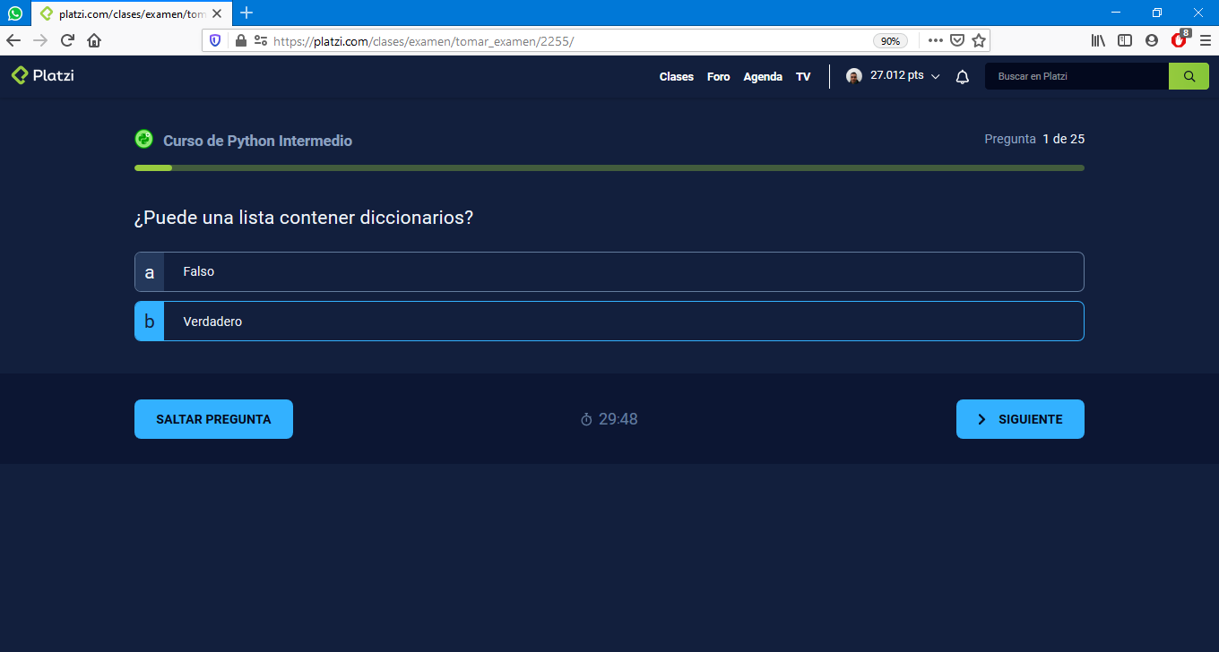

#### ¿Cuál de estos principios pertenece al Zen de Python?

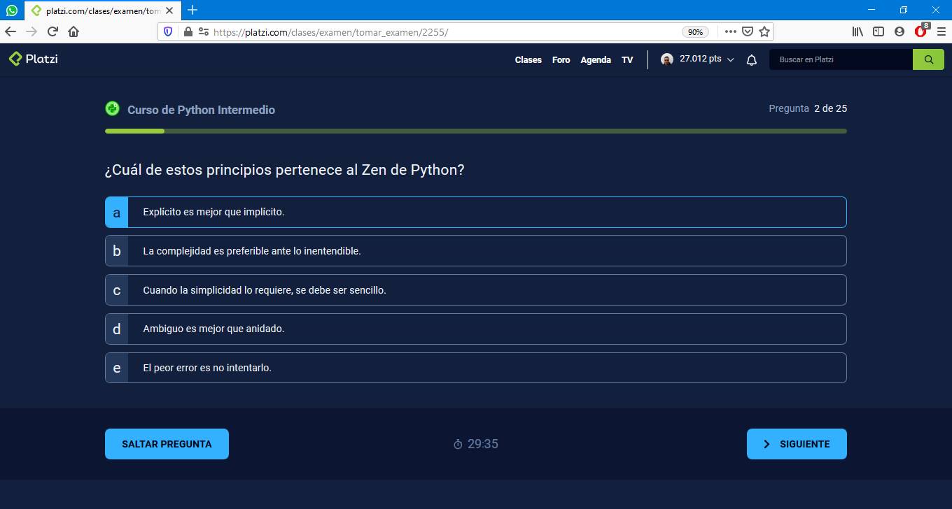

#### ¿Con qué operador puedo unir diccionarios?

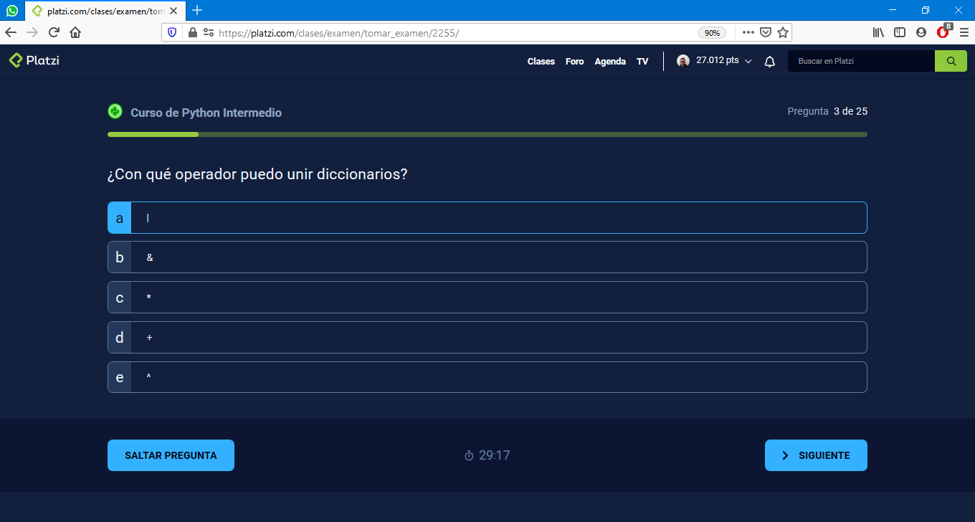

#### ¿Cuál es el módulo nativo de Python para crear entornos virtuales?

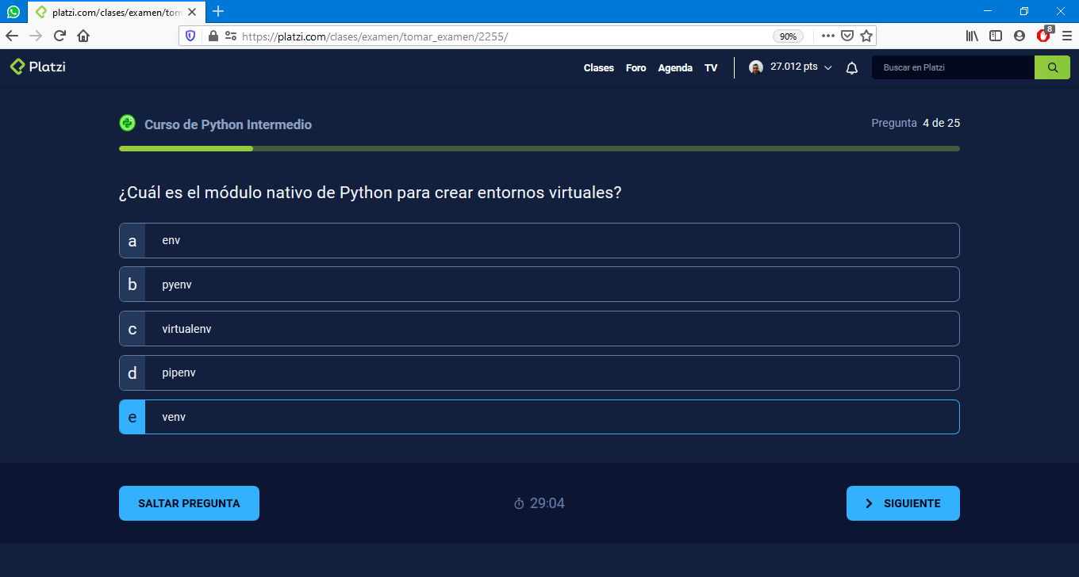

**¿Qué valor debe llevar el parámetro encoding de la función open para escribir y leer caracteres especiales sin inconvenientes?**

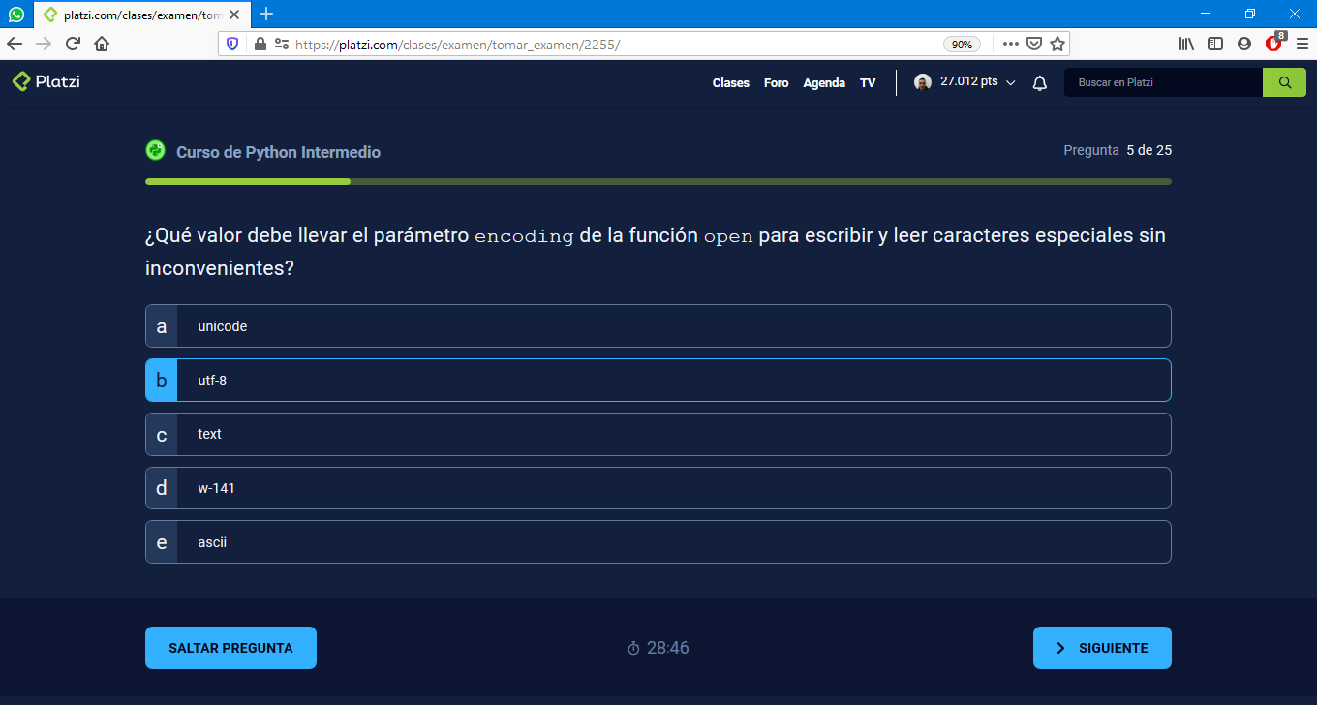

**¿Cuál es el comando que se utiliza para crear un entorno virtual? Para responder esta pregunta, considera que el comando para llamar a Python es py**

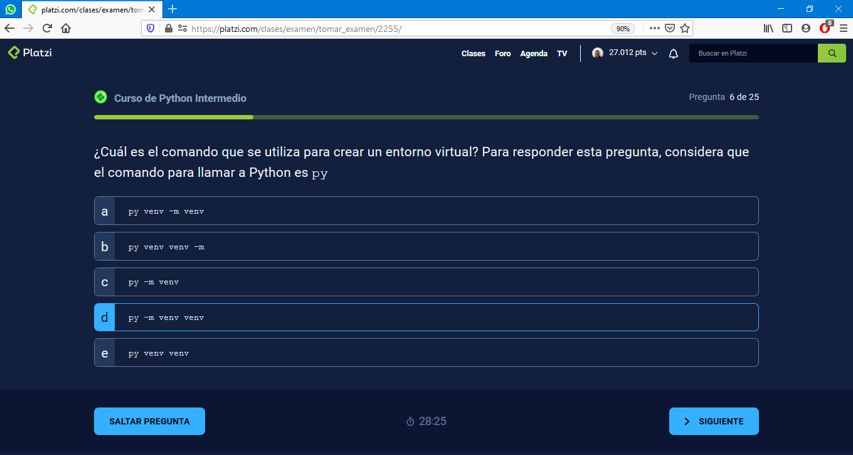

#### ¿Cuál es la diferencia entre un error de sintaxis y una excepción?

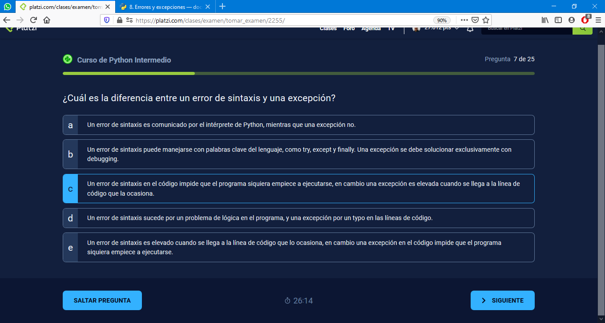

#### ¿Cuál es el documento PEP que contiene la guía de estilos de Python?

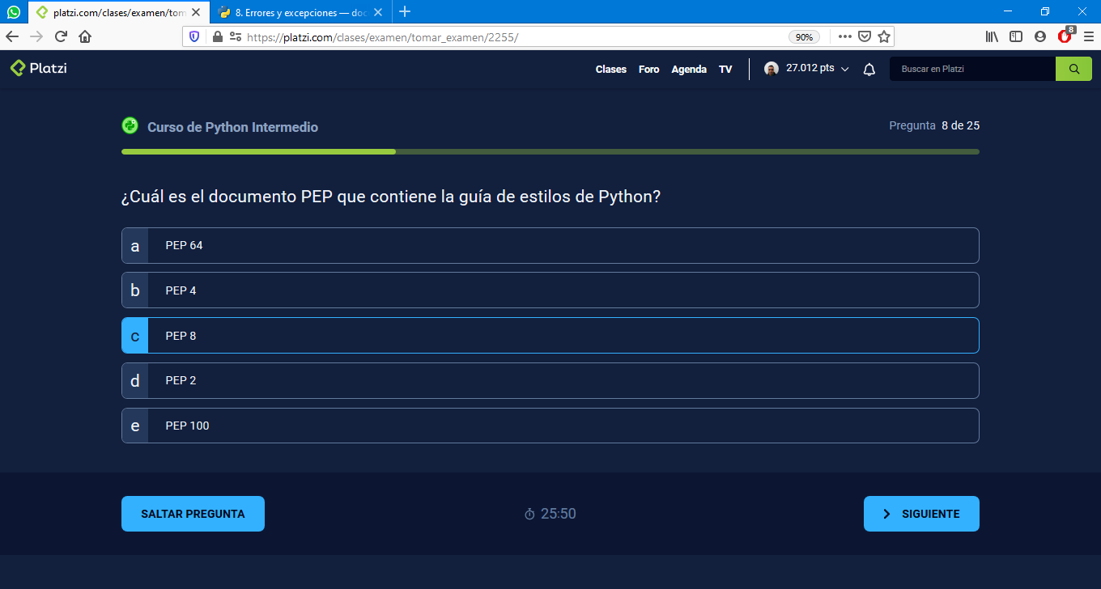

#### ¿Qué letra simboliza el modo de escritura con sobrescritura de un archivo en Python?

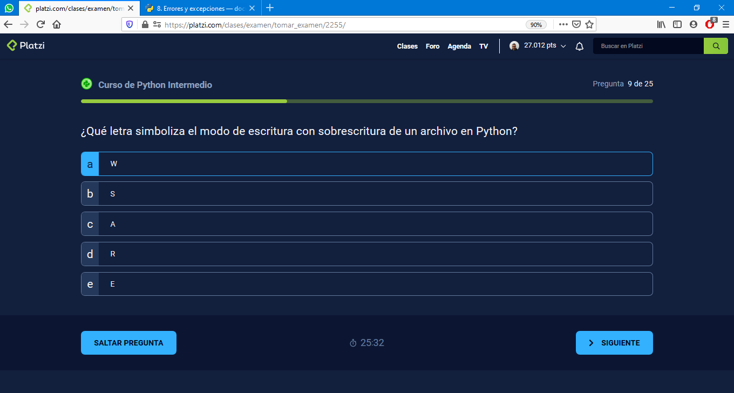

#### Los assert statements pueden ser usados en conjunto con el manejo de excepciones tradicional (try/except)

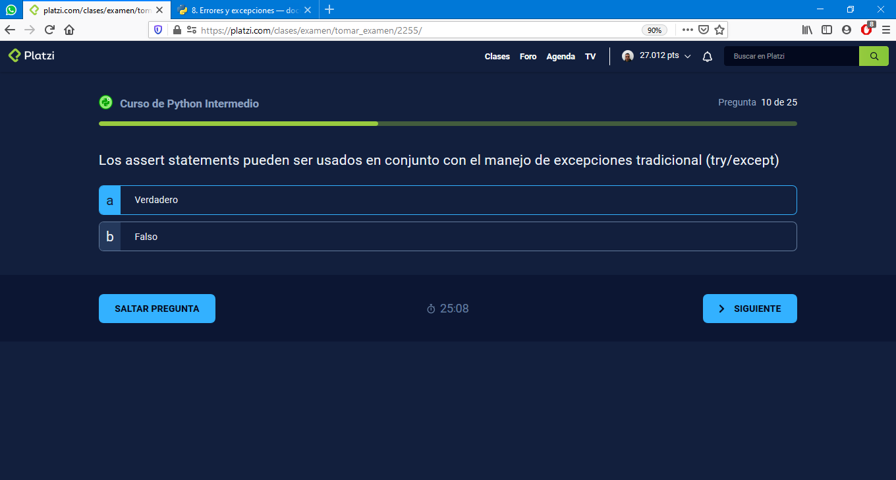

#### ¿Cuál de las siguientes opciones es un list comprehension con su sintaxis correcta?

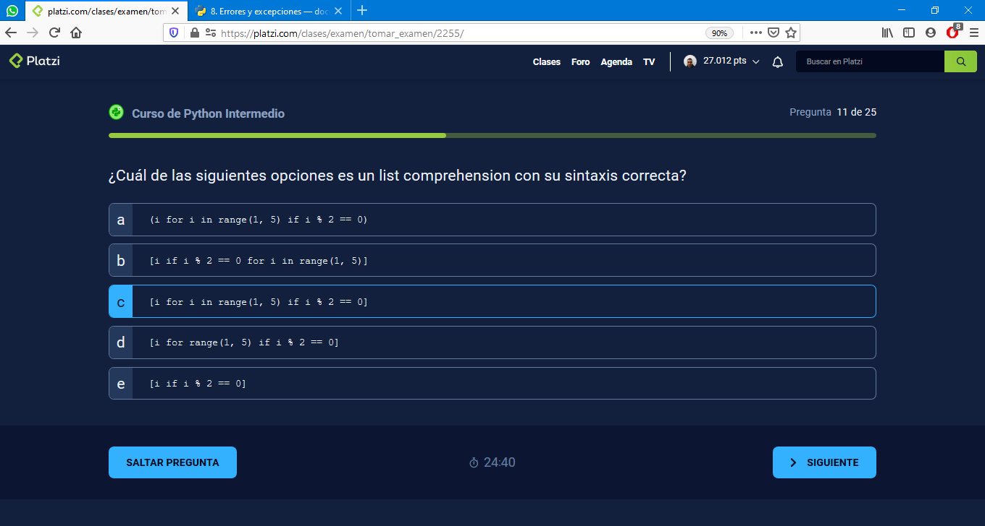

#### La palabra clave finally en el manejo de excepciones es:

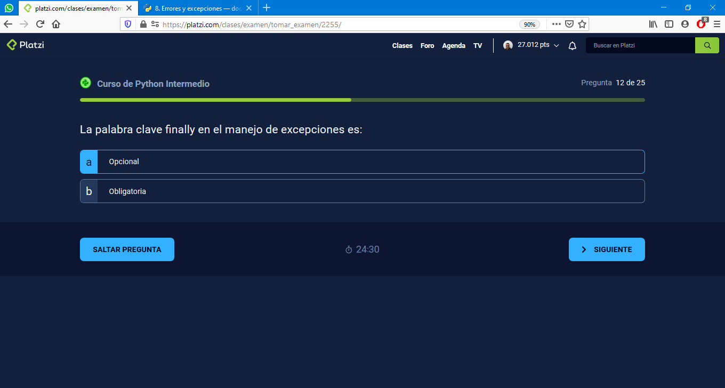

#### En un list comprehension la condición es:

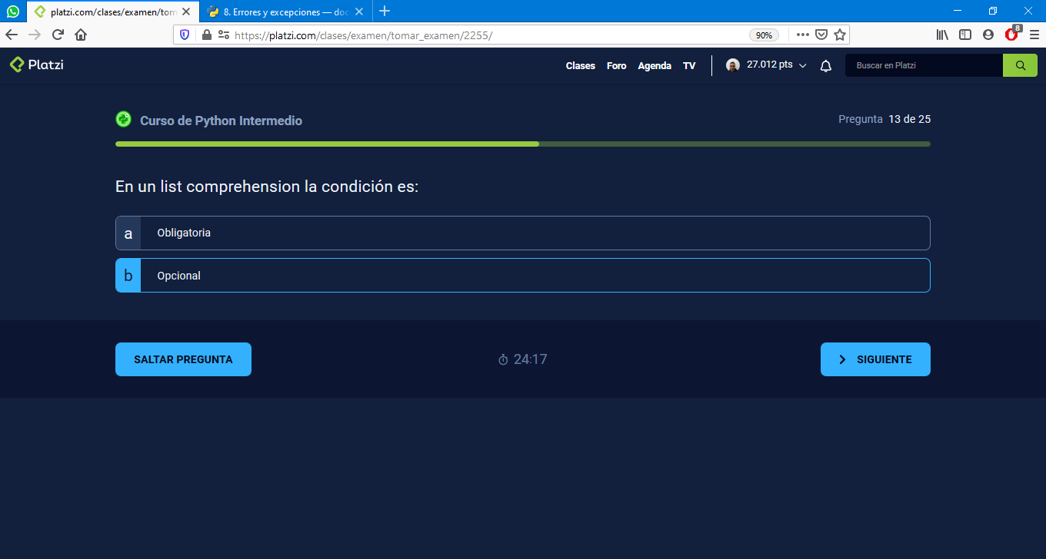

#### ¿Qué es una función de orden superior?

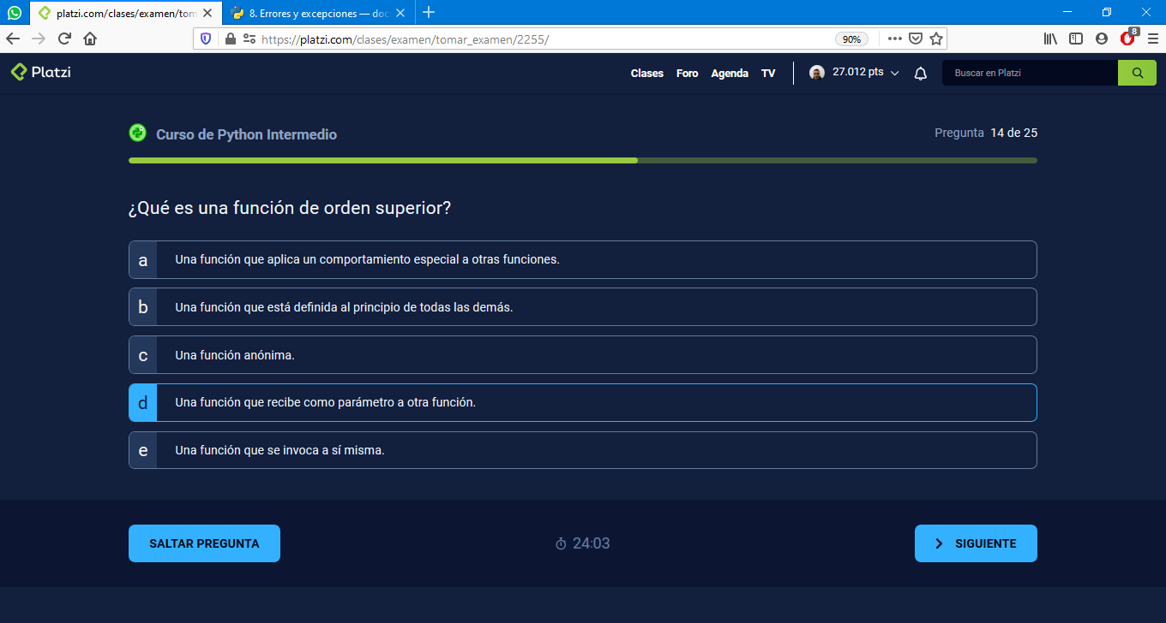

#### ¿Cuántas expresiones como máximo puede contener una función anónima?

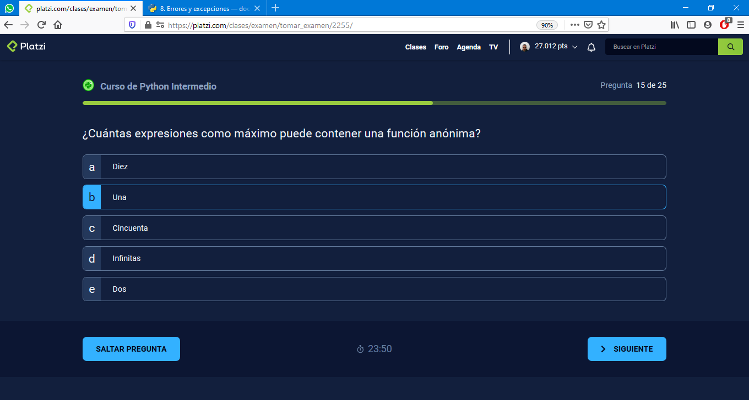

#### ¿Cuál es la especialidad de la industria tecnológica en la que impacta Anaconda?

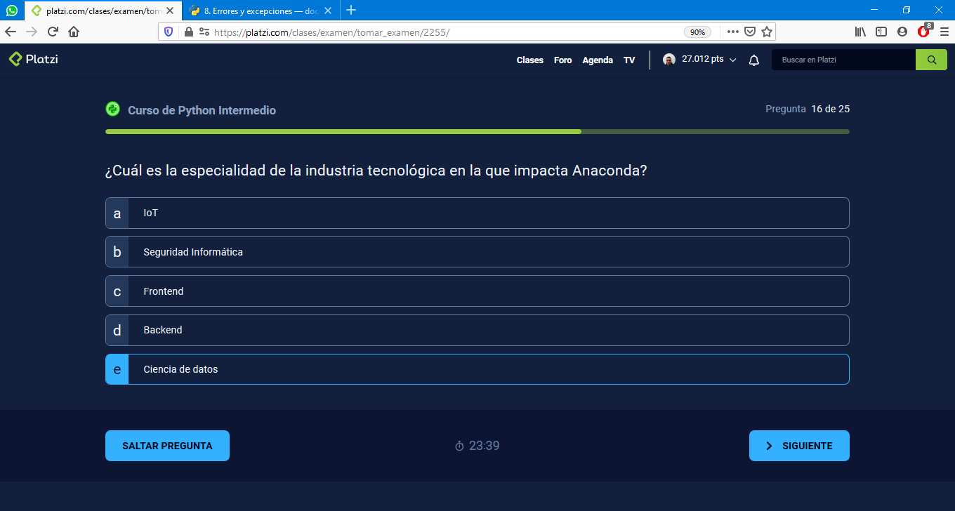

#### ¿Dónde se encuentra la herramienta de depuración?

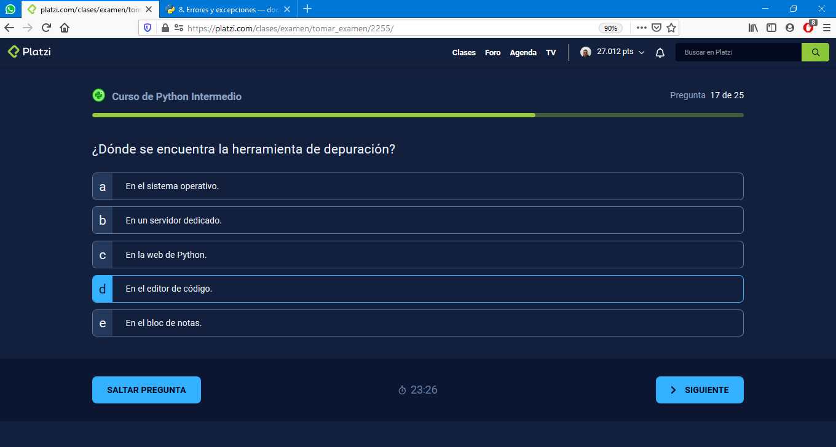

#### ¿Cuál de las siguientes sentencias abre un archivo?

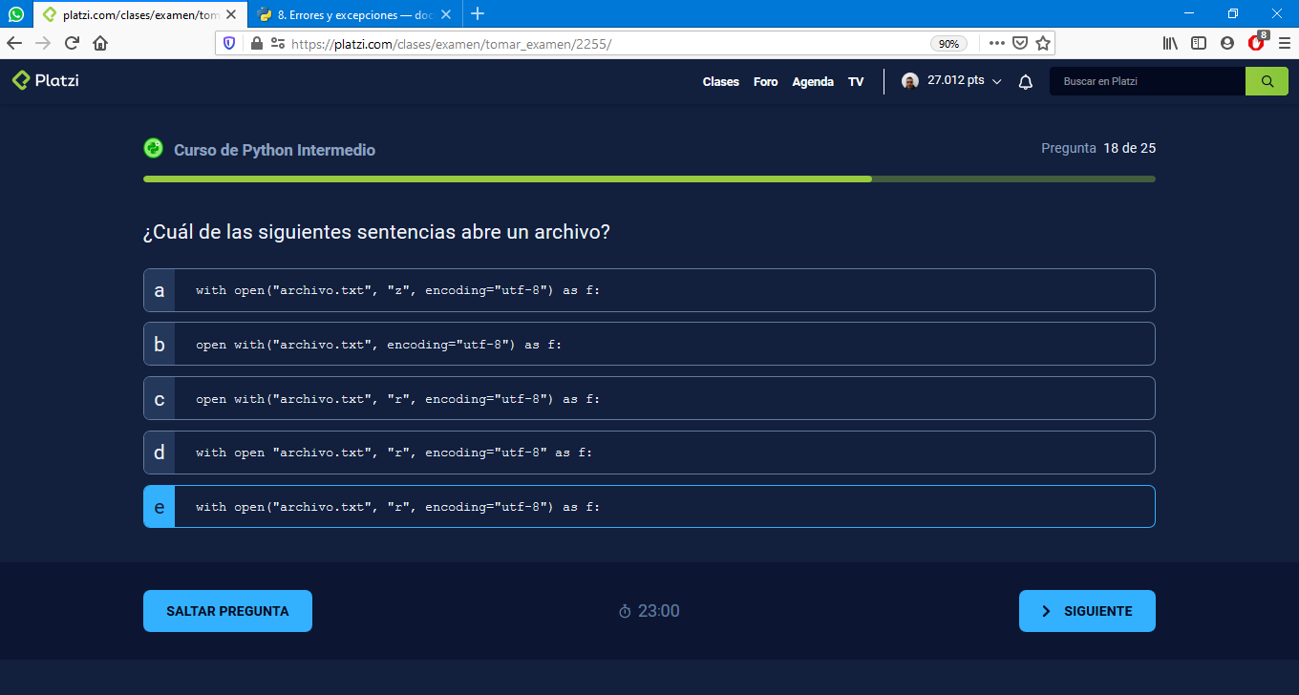

#### En un dictionary comprehension el ciclo es:

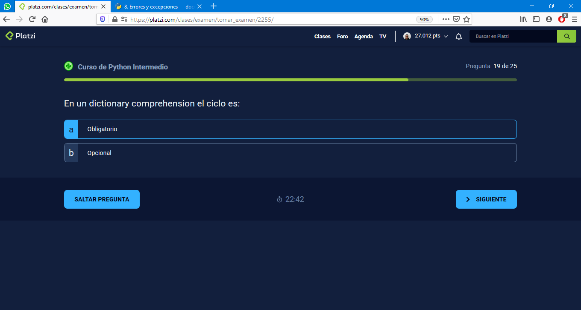

#### ¿Con qué palabra clave se define una función anónima?

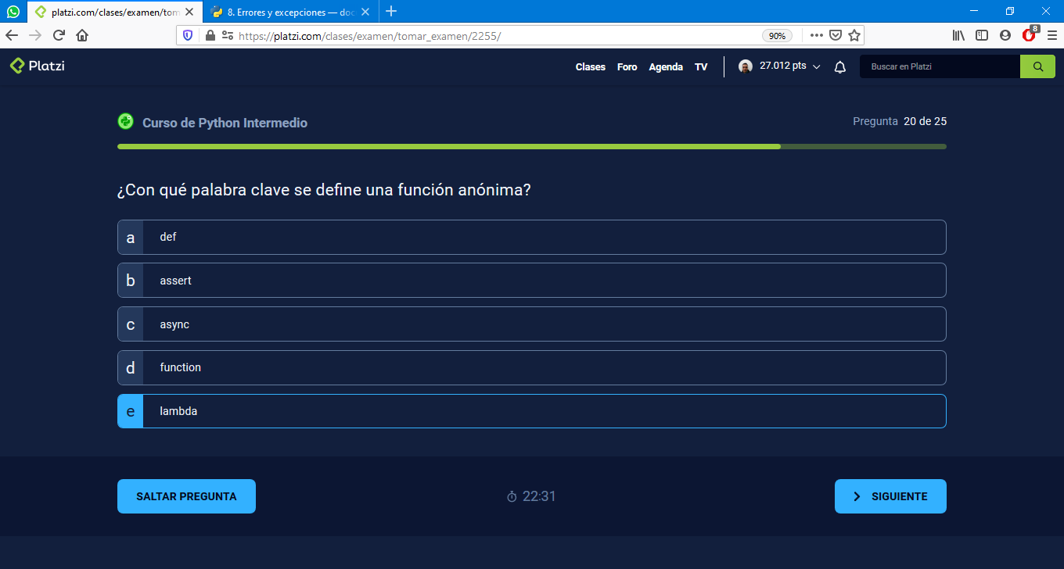

#### ¿Cuál de las siguientes opciones es un dictionary comprehension con su sintaxis correcta?

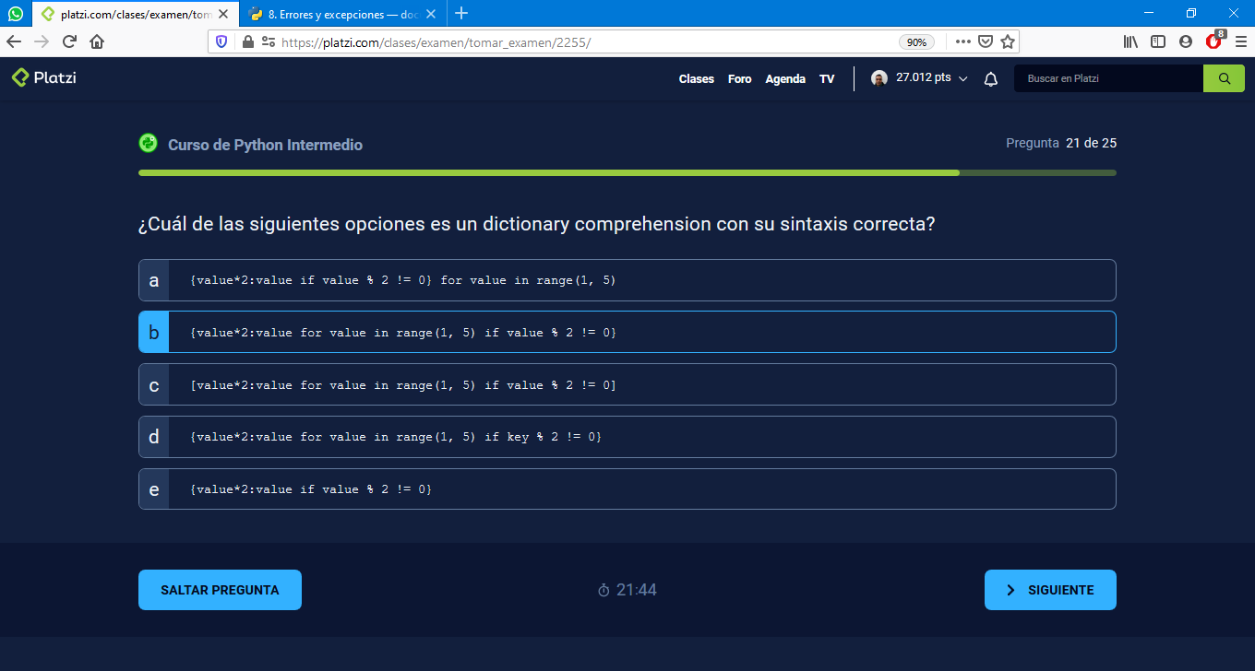

#### ¿Cuál es la excepción que simboliza que intentamos acceder a una llave inexistente en un diccionario?

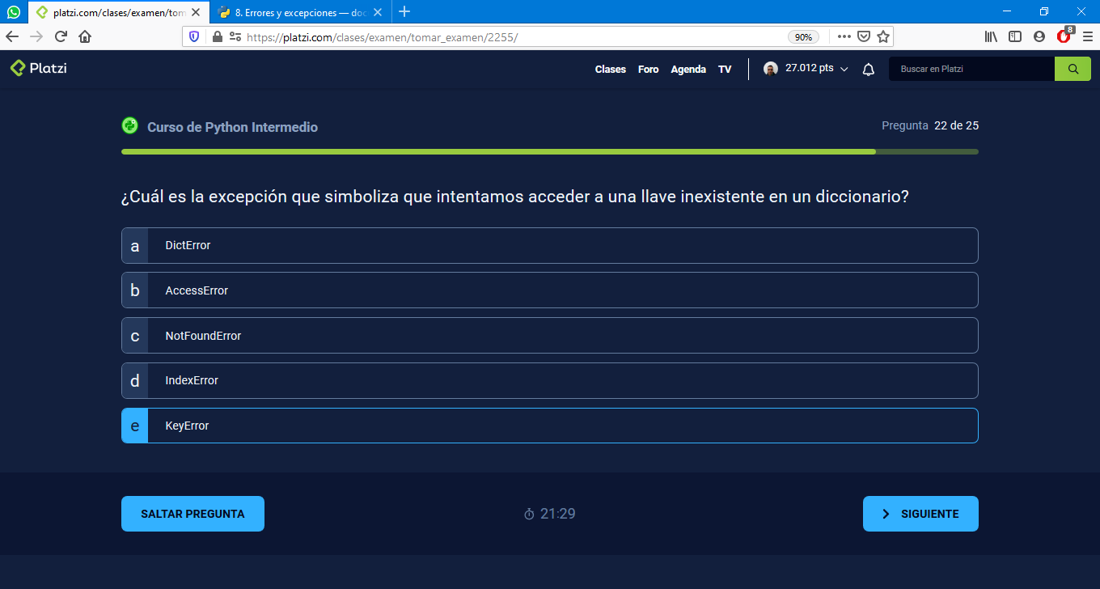

**En la terminal, ¿con qué comando se sale de un entorno virtual creado con venv?**

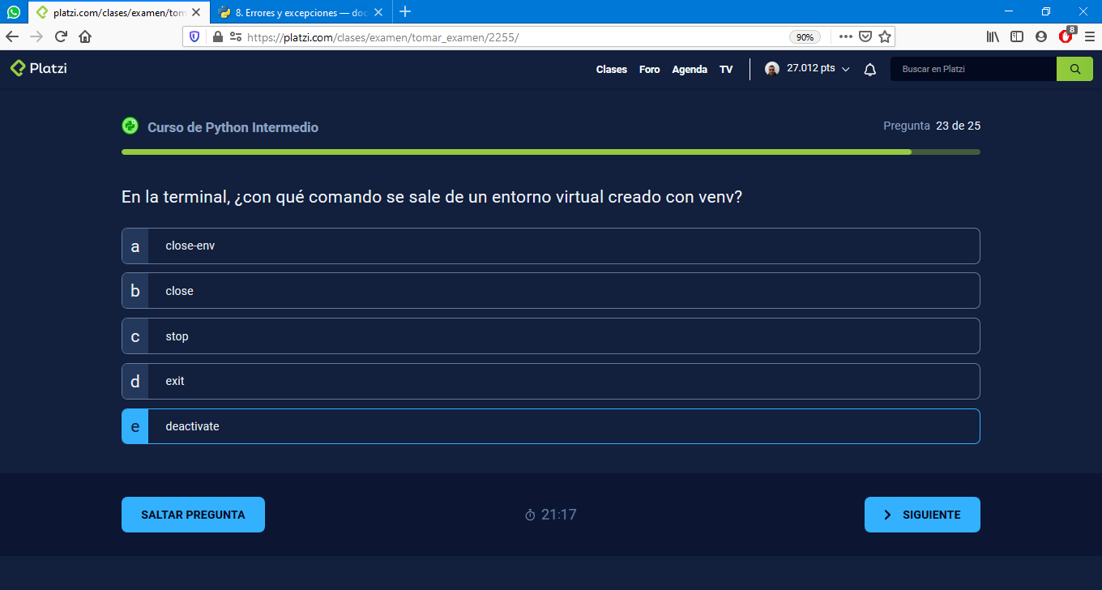

#### ¿Cuál de las siguientes funciones anónimas recibe a x como parámetro y lo devuelve elevado al cuadrado? MAL

#### C

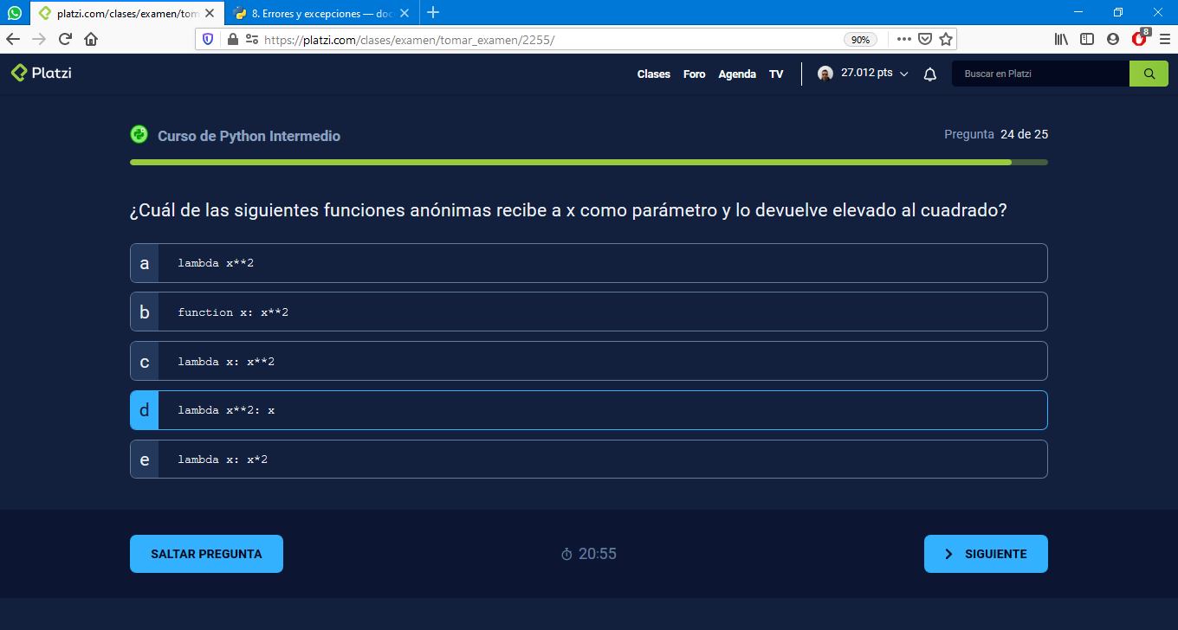

#### ¿Cuál es el archivo que contiene los nombres y versiones de las dependencias de un proyecto en Python?

